布局
1、2个div默认会上下排布，div是块级元素，不会重叠。注意不加float，加float会改变默认布局，float脱标，设置了float，其实就是他不在页面中占据位置了

.box1{
width: 300px;
height: 300px;
background-color: red;
/* float: left; */
}
.box2{
width: 200px;
height: 200px;
background-color: green;
/* float: right; */
}
<div class="box1">box1</div>
<div class="box2">box2 </div>
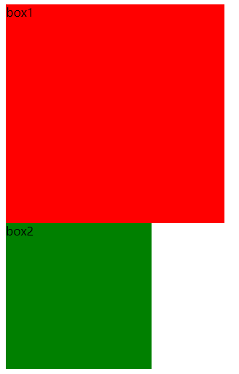

- 所有的标签一旦设置浮动，就能够并排且不区分块元素或行内元素，换言之，能够设置宽高了。
span{
float: left;
width: 100px;
height: 200px;
background-color: yellow;
}

- 浏览器是默认左对齐的，margin-right效果显示不出来，要与float: right一并使用，与float: left使用时，margin-right效果也显示不出来
- 子盒子都用float:left，有浮动，一定要清楚浮动。

清除浮动的方法：
1，给父盒子设置高度。不建议使用，不灵活
2，clear：both;
3，伪元素清除法
4，overflow：hidden；
https://www.cnblogs.com/stfei/p/9084915.html
当父级元素内部的子元素全部都设置浮动float之后，子元素会脱离标准流，不占位，父级元素检测不到子元素的高度，父级元素高度为0

- absolute的定制，就会将元素脱离文档流
绝对定位的盒子是相对于离它最近的一个已定位的父类盒子进行定位的（默认是body）；如下两张图：如果是两个div是并列关系，都用了position属性，则两个div都是相对于body定位。
.father{
width: 300px;
height: 300px;
background-color: orange;
position: absolute;
top:50%;
left:50%;
margin-top: -150px;
margin-left: -150px;
}
.son{
width: 100px;
height: 100px;
background-color: pink;
position: absolute;
left:0;
top:0;
}
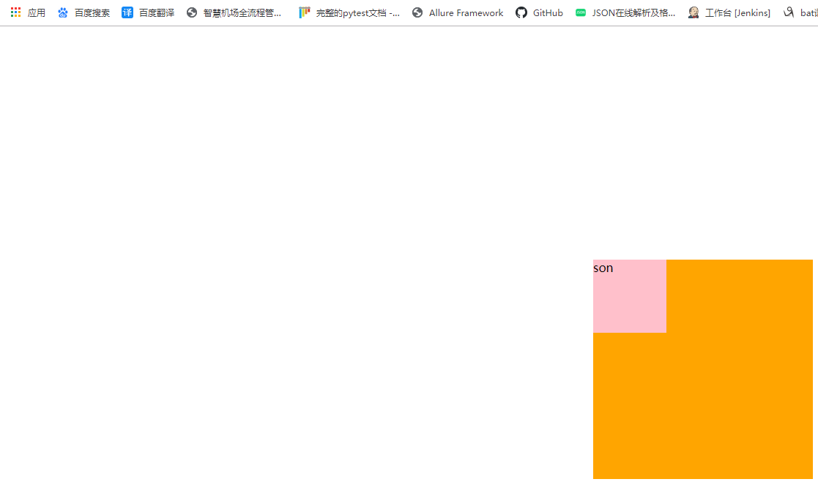

Button绑定onclick
示例1:
<input type="submit" value="执行" οnclick="sendCaseInfo()" style="display:none" class="btn"/>

function sendCaseInfo(){
$.ajax({
url:"testcase/generateCaseInfo/",
async:true,
type:"POST",
data:{products:"动态布控",modulars:"数据平台"},
success:function(data){
alert(data)
// console.log(result);
// $("#caselist").html(result);
}});
}

示例2:
<button id="queryButton" class="btn btn-primary glyphicon glyphicon-search" onclick="return queryCases()"> 查询</button>

function queryCases(){
$("#casebody").empty()
$("#queryForm").ajaxSubmit({
url:"/testcase/index/",
async:true,
type:"POST",
data:getCaseConf(),
success:function(data){
var templateStr = '<tr><td><input type="checkbox" name="caseNum" value={0}></td><td>{1}</td><td>{2}</td><td>{3}</td></tr>';
var count = 0
for (k in data){
console.log(data[k]["casename"]) //{casename: "人脸识别记录-详情", api: "/api/v1/face/record/search/details", user: "admin"}
var caseContents = String.format(templateStr,k,data[k]["casename"],data[k]["api"],data[k]["user"])
$("#casebody").append(caseContents)
count++
}
if (count > 0){
$(".btn").show()
}
}

});
return false;//阻止页面跳转
}

自动加载函数，批量查找input标签
$(function() {
$("#selectAll").change(function() {
var checkboxs = $("#tbody").find("input[type='checkbox']");
var isChecked = $(this).is(":checked");
//严禁使用foreach，jq对象的遍历会使浏览器崩溃
for(var i = 0; i < checkboxs.length; i++) {
//临时变量，必须，否则只能选中最后一条记录
var temp = i;
$(checkboxs[temp]).prop("checked",isChecked);
}
});
});

String.format
var templateStr = '<tr><td><input type="checkbox" name="caseNum" value={0}></td><td>{1}</td><td>{2}</td><td>{3}</td></tr>';
var caseContents = String.format(templateStr,k,data[k]["casename"],data[k]["api"],data[k]["user"])

String.format = function(src){
if (arguments.length == 0) return null;
var args = Array.prototype.slice.call(arguments, 1);
return src.replace(/\{(\d+)\}/g, function(m, i){
return args[i];
});
};

间隔发送ajax请求
setInterval(function () {
$.ajax({
url:"/get_msg",
async:true,
type:"POST",
data:{},
success:function(data){
data = data['msg']
// console.log(data);
data = '<p>'+data+'</p>'
$("#log-area").append(data)
// $("#stats-areas").append(data)
}},10);

},10000)

js

innertext和innerhtml区别：
Innertext 获取文本信息，不包括标签信息，Innertext里有标签，会被转义，不会被渲染
Innerhtml 会获取包括标签信息，含有标签时，会被浏览器转义

visibility: hidden; 隐藏后，隐藏元素会占用空间位置
visibility: visible;

display: none; 隐藏后，隐藏元素会不占用空间位置
display: block; 显示

opacity: 0.7; 透明度

Position
Static 默认值，没有定位
Fixed 固定定位
Relative 相对于正常位置（原有）定位
Absolute 相对于static定位以外的第一个父元素定位

Margin:10px auto 上下10px，左右居中，让块状元素居中
Var 和function会预先加载到内存，在从上往下加载代码前。
This值是window，this值是

Jquery操作iframe

在父窗口中获取iframe中的元素
方法1:
$("#iframe的ID").contents().find("#iframe中的控件ID").click();
$('#myFrame').contents().find("#list").append("<li>wociao</li>")

方法2:
$("#iframe中的控件ID",document.frames("frame的name").document).click();

在iframe中获取父窗口的元素
- 格式：$('#父窗口中的元素ID', parent.document).click();
- 实例：$('#btnOk', parent.document).click();

函数

构造函数
- 构造函数习惯上首字母大写
- 普通函数是直接调用，而构造函数需使用new关键字调用
- New出一个新对象
- 无return，默认将新建的对象作为返回值
- 将新建的对象设置为函数中的this
Pg1
function Person(){ //定义空的构造函数

}
var per = new Person(); //Person相当于类

Pg2 对象方法
function Person(name,age){
this.name = name; //this是new出的对象，添加对象属性
this.age = age;
//sayName方法是属于对象的，每个new出的对象的sayName不一样，
//当new多个实例时，造成同样内容的方法占用多份内存
this.sayName = function(){ alert(this.name)
}
}
var per = new Person("孙悟空",9999);
console.log(per.name)
console.log(per.sayName())

Pg3 类方法
function Person(name,age){
this.name = name;
this.age = age;
}
Person.prototype.sayName = function(){ //加入到prototype，相当于类属性，多个实例间公用数据
console.log("i am " + this.name)
return "thanks"
}

var per = new Person("孙悟空",9999);
console.log(per.sayName()) //输出: i am 孙悟空

调用函数时，浏览器每次都会传递两个隐含的参数
1、this 函数的上下文对象
2、arguments 封装实参的对象

对象
当我们直接在页面中打印一个对象时，实际上是输出对象的

迭代json(js中数据类型是对象)
迭代 {4: '数据平台', 6: '动态布控测试部门'}
for (var key in data){
console.log(key)
console.log(data[key])
}

迭代列表[ ] (js中数据类型是数组)
for(var i=0;i<cars.length;i++){

}

Append在元素中追加内容
$("#modulars").append("<option selected>"+ rest[i] +"</option>");

empty清空标签中内容
$("#min_risk_info").empty()

原型对象
当我们使用一个对象的属性或方法时，会先在自身中寻找
自身中如果有，则直接使用；
如果自身没有，去原型对象中找，如果原型对象中有，则使用；
如果没有，则取原型的原型中找；

Instanceof typeof

数组
定义方式1
var arr = []
arr[0] = 1;
arr[1] = 2;
定义方式2
var arr = [1,2]
console.log(arr)
定义方式3
var arr = new Array(1,2)
console.log(arr)

var arr = [[1,2],[1,2,3]]

var arr = [1,"a",Object]

Css

文本样式
Text-align:center 排版居中
Text-indent： 2em; 段落首行缩进2个字
Color: rgba(0,255,255,0.9) rgba（红,绿,蓝,透明度）
Line-height 行高
Text-decoration 下划线
Vertical-align:middle 文本图片水平对齐
Font-weight:bolder 字体加粗

常用

normalize.css
<!-- bootcdn 里搜索normalize.css -->
<link href="https://cdn.bootcdn.net/ajax/libs/normalize/8.0.1/normalize.css" rel="stylesheet">
渐变色 https://webgradients.com/
iicon：fontawesome

Vscode前端调试和实时预览
安装两个插件:
Live Server
Debugger for Chrome
.vscode\launch.json
{
"version": "0.2.0",
"configurations": [
{
"type": "chrome",
"request": "launch",
"name": "Launch Chrome against localhost",
"url": "http://localhost:5500", #修改成5500
"webRoot": "${workspaceFolder}"
}
]
}

效果
